# Documento de Estrutura Organizacional e Responsabilidades da Equipe

**1. Identificação Completa**

**Nome da Equipe:** STF **Integrantes:**

* Ana Elisa Molina Mantovani
* Diogo Henrique Costa Lima
* Miguel Teixeira Polastro
* Thairine Dornelas Caetano
* Vanessa Rejane da Silva

**2. Estrutura Organizacional**

**Organograma da Equipe**

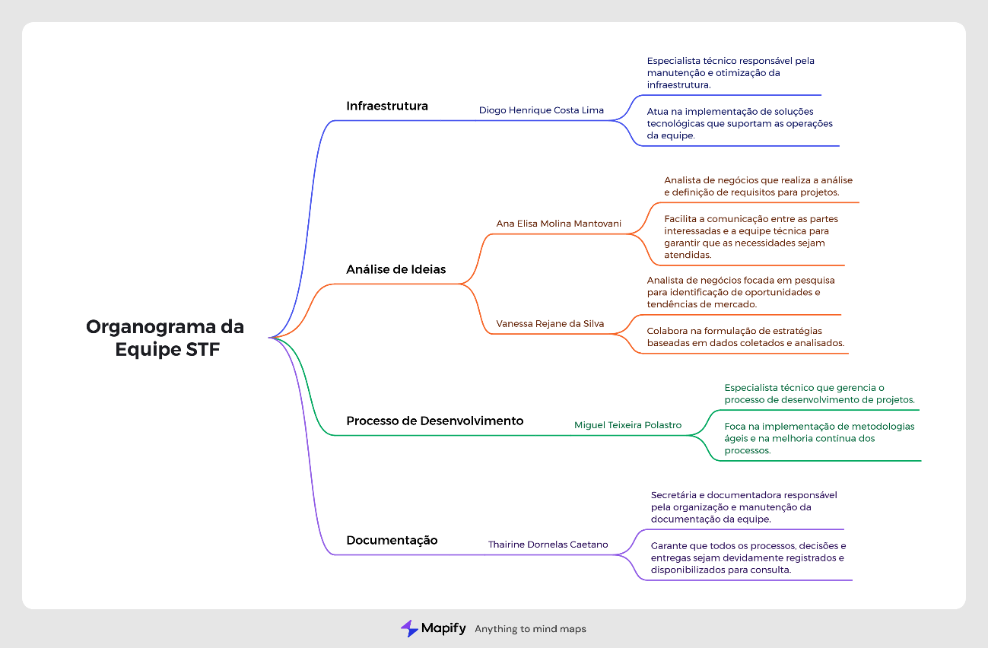

**3. Matriz de Responsabilidades**

|  |  |  |
| --- | --- | --- |
| **NOME** | **FUNÇÃO** | **RESPONSABILIDADE** |
| **Ana Elisa Molina Mantovani** | Análise de Ideias | - Análise e definição de requisitos para projetos.  - Facilitação da comunicação entre stakeholders e equipe técnica.  - Garantia de alinhamento entre soluções desenvolvidas e necessidades do cliente. |
| **Diogo Henrique Costa Lima** | Infraestrutura | - Manutenção e otimização da infraestrutura.  - Implementação de soluções tecnológicas para suporte das operações.  - Garantia de segurança, escalabilidade e eficiência dos servidores e serviços de nuvem. |
| **Miguel Teixeira Polastro** | Processo de Desenvolvimento | - Gerenciamento do processo de desenvolvimento de projetos.  - Implementação de metodologias ágeis e melhoria contínua dos processos.  - Coordenação entre desenvolvedores, analistas e clientes para garantir entregas eficientes. |
| **Thairine Dornelas Caetano** | Documentação | - Organização e manutenção da documentação da equipe.  - Registro e disponibilização de decisões, processos e entregas.  - Garantia da conformidade documental para auditorias e referência futura. |
| **Vanessa Rejane da Silva** | Análise de Ideias | - Pesquisa para identificação de oportunidades e tendências de mercado.  - Formulação de estratégias baseadas em dados coletados.  - Apoio na definição de soluções inovadoras para os clientes. |

**4. Competências**

| **Nome** | **Habilidades e Experiências** |
| --- | --- |

|  |  |
| --- | --- |
| **NOME** | **HABILIDADES E EXPERIÊNCIAS** |
| **Ana Elisa Molina Mantovani** | - Análise de negócios e levantamento de requisitos.  - Comunicação eficaz entre stakeholders e equipe técnica.  - Experiência em metodologias ágeis (Scrum, Kanban).  - Conhecimento em modelagem de processos e UX/UI. |
| **Diogo Henrique Costa Lima** | - Especialista em infraestrutura de TI e servidores.  - Experiência em manutenção e otimização de redes e sistemas.  - Conhecimento em segurança cibernética e armazenamento em nuvem.  - Habilidade em troubleshooting e resolução de problemas técnicos. |
| **Miguel Teixeira Polastro** | - Desenvolvimento e gerenciamento de projetos de software.  - Expertise em metodologias ágeis (Scrum, Lean, DevOps).  - Habilidade em programação e arquitetura de software.  - Experiência em liderança de equipes técnicas e melhoria contínua. |
| **Thairine Dornelas Caetano** | - Gestão documental e normatização de processos.  - Organização e estruturação de arquivos técnicos.  - Experiência em compliance e auditoria documental.  - Habilidade em escrita técnica e produção de relatórios detalhados. |
| **Vanessa Rejane da Silva** | - Pesquisa de mercado e análise de tendências.  - Estratégias de inovação e identificação de oportunidades.  - Experiência em análise de dados e BI (Business Intelligence).  - Desenvolvimento de estratégias comerciais e de produto. |

**5. Canais de Comunicação**

Os seguintes meios de comunicação foram estabelecidos para a equipe da **GlobalTech**:

* **E-mail:** Utilização do e-mail institucional para comunicações formais e trocas de informações críticas entre os membros da equipe e demais setores da empresa.
* **Plataformas de Mensagens:** A equipe mantém um grupo no **Microsoft Teams** para comunicação instantânea, troca de informações rápidas e alinhamento de tarefas.
* **Reuniões:** As reuniões da equipe serão realizadas **quinzenalmente no Google Meet**, garantindo a participação remota de todos os integrantes para discussões estratégicas e alinhamentos.
* **Documentação Compartilhada:** Ferramentas como **Jira, Trello e WhatsApp** serão utilizadas para organizar tarefas, acompanhar o andamento dos projetos e facilitar a colaboração entre os membros da equipe.

**6. Acordos Operacionais**

Para garantir a eficiência e o bom funcionamento da equipe da **GlobalTech**, os seguintes compromissos foram estabelecidos:

* **Horários de Trabalho e Disponibilidade:**
  + O horário de trabalho será flexível, respeitando a carga horária acordada.
  + Reuniões quinzenais serão realizadas no **Google Meet** para alinhamento estratégico.
  + Os prazos de entrega das atividades seguirão o cronograma definido no **Jira e Trello**.
* **Normas de Conduta:**
  + Manter um ambiente de trabalho respeitoso e colaborativo.
  + Respeitar os horários das reuniões e prazos estabelecidos.
  + Utilizar os canais de comunicação adequados para cada tipo de necessidade.
* **Metodologia de Trabalho:**
  + A equipe adotará a metodologia **Scrum** para gestão de projetos, garantindo entregas iterativas e maior adaptação às mudanças.
  + O uso do **Kanban** será aplicado no **Trello** para organizar as tarefas e monitorar o progresso das atividades.
* **Processos de Tomada de Decisão:**
  + As decisões estratégicas serão tomadas coletivamente em reuniões quinzenais.
  + Questões urgentes poderão ser discutidas no **Teams**, garantindo agilidade nas resoluções.
  + Sempre que necessário, um consenso entre os membros será buscado para evitar impasses.
* **Gestão de Conflitos:**
  + Divergências deverão ser resolvidas de forma profissional e transparente.
  + Caso necessário, um mediador neutro será escolhido para facilitar a resolução do conflito.
  + Todos os membros deverão respeitar as decisões tomadas em grupo e contribuir para um ambiente harmonioso.